山西大学2017-2018学年第1学期

线性代数 试卷 （A）\(B)

题号 | 一 | 二 | 三 | 四 | 五 | 六 | 总分
得分

得分
一、选择题（每小题3分，共15分）
1. 设为阶矩阵，下列运算正确的是 ( D )
A. 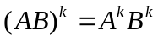; B. 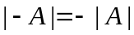; C.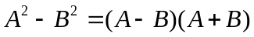;
D. 若可逆，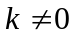，则 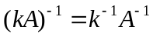.
2. 设为阶对称矩阵且可逆，则下列矩阵中为对称矩阵的是 ( B )
A. 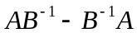; B. 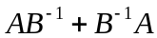;
C. 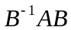; D. 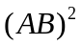.
3. 矩阵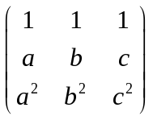 的秩为3，则 ( C )
A.  都不等于1; B. 都不等于0;
C. 互不相等; D. 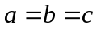.
4. 设矩阵
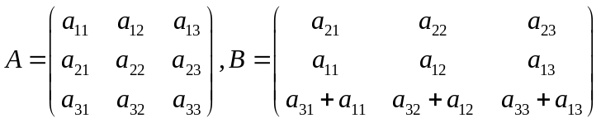, 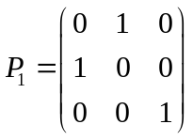, 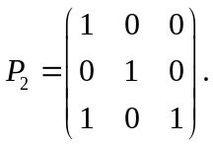 则必有 ( C )
A. 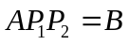; B.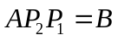;
C. 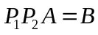; D. 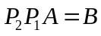.
5. 向量组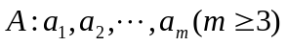线性无关的充要条件是 ( D )
A. 存在不全为零的数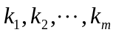，使得 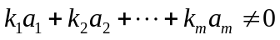;
B. 向量组 中任意两个向量都线性无关;
C. 向量组 中存在一个向量，它不能用其余向量线性表示;
D. 向量组 中任意一个向量，都不能用其余向量线性表示.

得分
二、填空题（每小题3分，共15分）
1.已知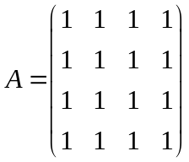，则的非零特征值是 4 。
2.二次型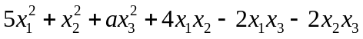为正定二次型，则 的取值范围是 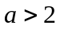。
3. 已知 阶矩阵满足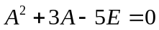，则 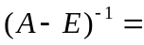 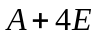。
4. 已知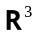 的两个基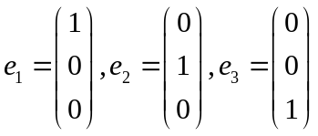 和 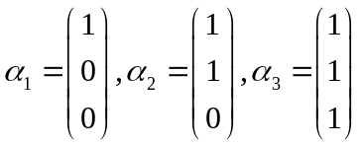，则从 到 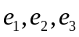 的过渡矩阵是 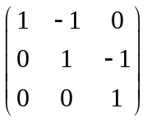。
5.已知三阶矩阵 的特征值是1，-2，3，则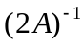 的特征值是 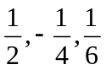。
得分
三、计算题（每小题6分，共30分）
1. 设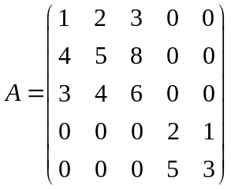，求。
2. 计算行列式 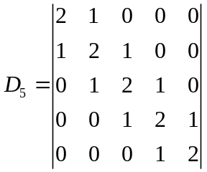。
3. 已知五阶行列式 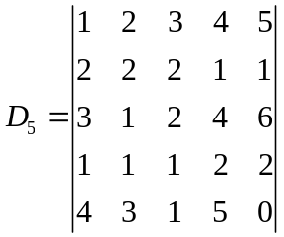，求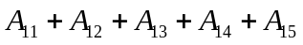。
4. 设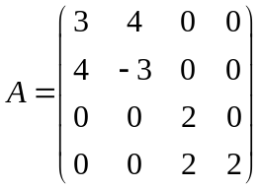，求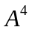。
5. 求下列向量组的一个最大无关组，并把其余向量用此最大无关组线性表示
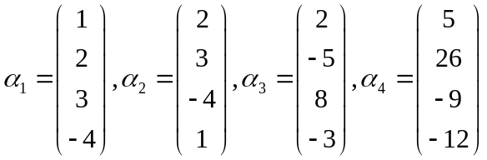。
解：1. 由已知，设 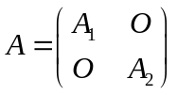，其中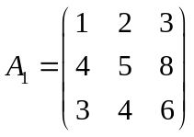，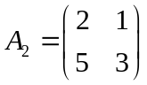，则 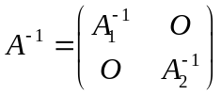 。又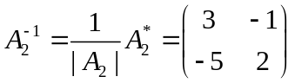 。
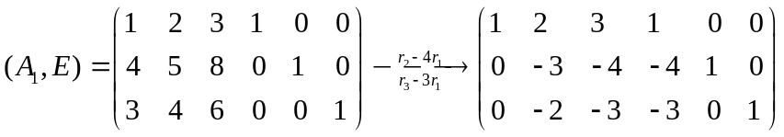
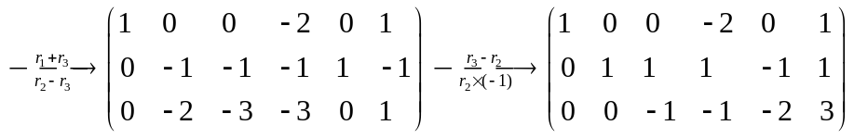
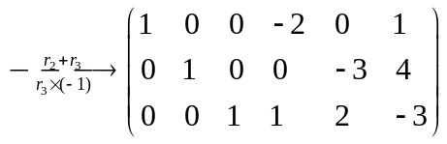 ，故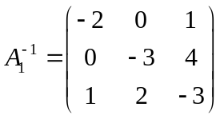。
从而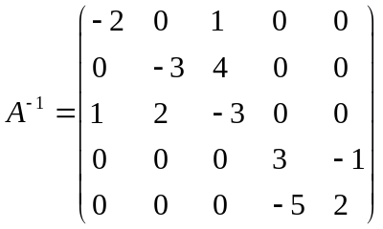。
2. 按第一行展开得，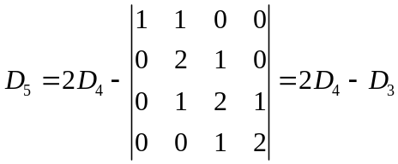，
故，从而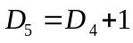，
因此。
3. 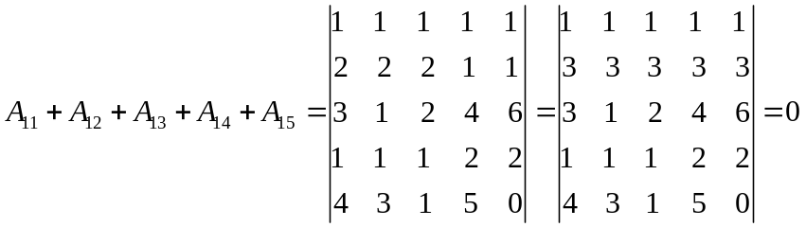。
4. 令，其中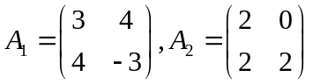，则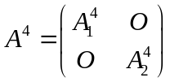。
又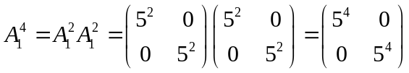，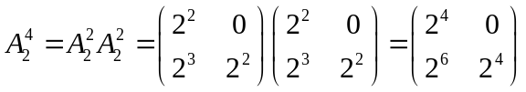。
因此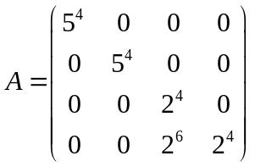。
5. 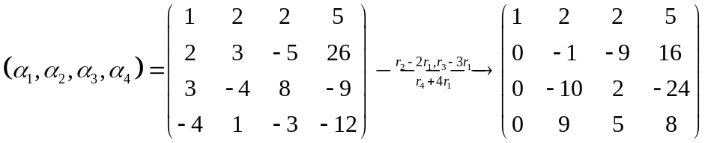
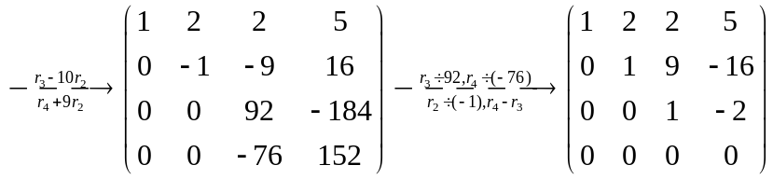
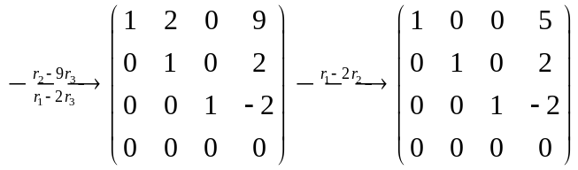。
于是， 为最大无关组，且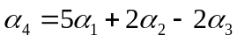。

得分
四、（15分）已知线性方程组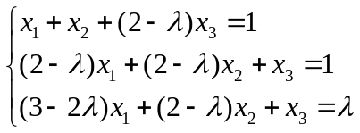 ，问取何值时，(1) 有惟一解；(2) 无解；(3) 有无限多解？并在有无限多解时求出通解。
解：对方程组的增广矩阵作初等行变换，
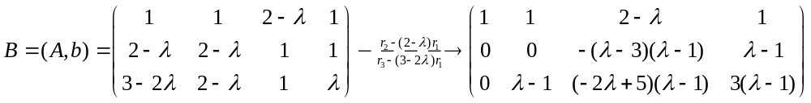
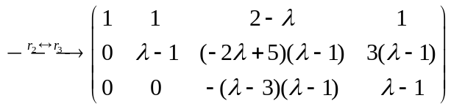
因此，当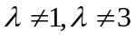时，方程组有惟一解；当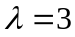时，方程组无解；
当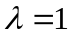时，方程组有无限多解，且方程组有同解方程 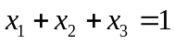。
对应的齐次方程组的基础解系为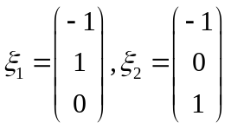，原方程组的一个特解为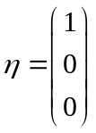。
因此，原方程组的通解为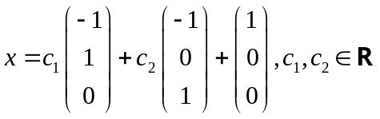。

得分
五、 （15分）已知二次型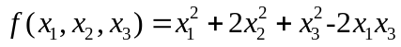。
(1)写出二次型的矩阵；
(2)计算的特征值和特征向量；
(3)求一个正交变换把二次型化为标准型。
解：(1) 二次型的矩阵 为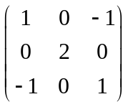。
(2) 的特征多项式为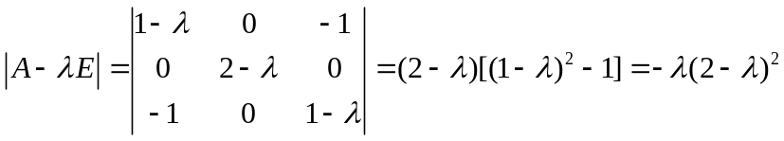，的特征值为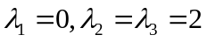。
对应于特征值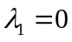，解方程，解得特征向量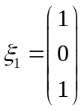。
对应于特征值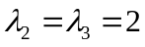，解方程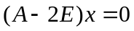，解得特征向量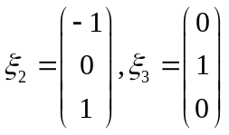。
(3) 单位化、正交化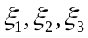得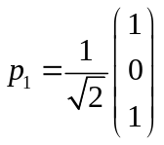，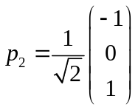，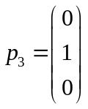。
令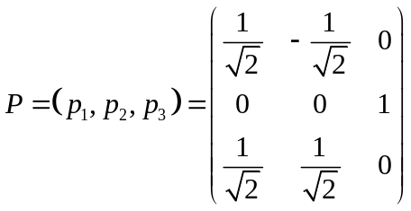，经正交变换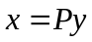，二次型化为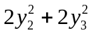。

得分
六、 （10分）设向量可由向量组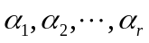线性表示，但不能由向量组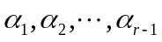线性表示，证明
(1)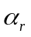不能由向量组线性表示;
(2)能由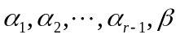线性表示。
证明：(1) 反证法。假设能由线性表示，设
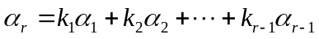，
又可由向量组线性表示，设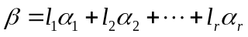，将上式代入得
，
与不能由线性表示矛盾。因此不能由线性表示。
(2) 因为可由向量组线性表示，设。又不能由线性表示，可知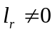，因此
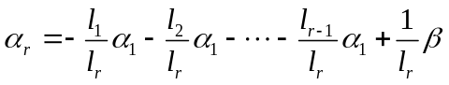。

得分
五、 已知二次型。
(1)写出二次型的矩阵；
(2)计算的特征和与特征向量；
(3)求一个正交变换把二次型化为标准型；
(4)求一个正交变换把二次曲面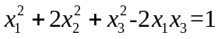化为标准方程。

